

INFORME TÉCNICO DE FISCALIZACIÓN AMBIENTAL

REQUERIMIENTO DE INGRESO AL SEIA

PLANTA EXTRACCION DE ARIDOS JULIO MARTINEZ

DFZ-2016-8826-XIII-SRCA-IA

AGOSTO 2018

 | Nombre | Firma
Aprobado | María Isabel Mallea A.
Elaborado | José Bastías G.

Contenido
Contenido 4
1 RESUMEN 4
2 IDENTIFICACIÓN DEL PROYECTO, ACTIVIDAD O FUENTE FISCALIZADA 5
2.1 Antecedentes Generales 5
2.2 Ubicación y Layout 4
3 ANTECEDENTES DE LA ACTIVIDAD DE FISCALIZACIÓN 5
3.1 Motivo de la Actividad de Fiscalización 5
3.2 Materia Específica Objeto de la Fiscalización Ambiental 5
3.3 Aspectos relativos a la ejecución de la Inspección Ambiental 5
3.3.1 Ejecución de la inspección 5
3.3.2 Esquema de recorrido 6
3.3.3 Detalle del Recorrido de la Inspección 6
3.3.3.1 Día de inspección 6
4 HECHOS CONSTATADOS 7
4.1 Hechos constatados y Análisis de Tipología de Ingreso al SEIA 7
5 CONCLUSIONES 14
6 ANEXOS 14

- RESUMEN

El presente documento da cuenta de los resultados de la actividad de fiscalización ambiental realizada por la Superintendencia del Medio Ambiente, a la Unidad Fiscalizable “PLANTA EXTRACCION DE ARIDOS JULIO MARTINEZ”, del titular Julio Martínez Oliva e Hijos, localizada en Camino Lonquén S/N, Parcela 3 (N° 9681), Comuna de Maipú. La actividad de inspección ambiental realizada por la SMA, fue encomendada mediante Formulario de Solicitud de Actividades de Fiscalización Ambiental de la División de Sanción y Cumplimiento de la SMA (FSAFA) N°77-2016, como consecuencia de una denuncia efectuada por la I. Municipalidad de Maipú, el 01 de diciembre de 2015, quien ejecutó tres fiscalizaciones durante los años 2012, 2014 y 2015. Dichas fiscalizaciones indicaron que el titular estaría realizando actividades de extracción de áridos y de relleno en pozo lastrero; sin embargo, no proporciona mayores detalles respecto a la cantidad de áridos extraída.

Además, entre los hechos denunciados por la Municipalidad, está el no contar con una Resolución de Calificación Ambiental que autorice dicha actividad, ni con una Autorización Sanitaria que le permita a la empresa disponer de residuos industriales sólidos no peligrosos, así como tampoco de un Plan de Recuperación de Suelo aprobado por la entidad competente. Asimismo, se denuncia que dicha actividad de extracción se ejecuta en contravención a la normativa territorial vigente, toda vez que el lugar de extracción sería parte de una zona calificada como de riesgo de derrumbes y asentamiento de suelo, que prohíbe este tipo de actividades. La actividad de inspección fue desarrollada durante el día 30 de agosto de 2017.
El proyecto fiscalizado consiste en la recepción de material del tipo “Material Integral”, correspondiente a mezcla de tierra y áridos proveniente de excavaciones, el que es reprocesado para la extracción de áridos, los que posteriormente son comercializados.

Las materias relevantes objeto de la fiscalización tuvieron relación con la posible elusión al SEIA.
Según lo constatado en terreno y por las actividades de fiscalización ambiental desarrolladas, que consideraron el análisis de fotografías extraídas del programa Google earth e imágenes con DRON en software Agisoft PhotoScan, no se configura una elusión al SEIA, dado que en el lugar el titular reprocesa el material recepcionado (tierra y áridos), proveniente de terceros, para su posterior venta, por lo que el proyecto no cumple con las características para someterse al Sistema de Evaluación de Impacto Ambiental, de acuerdo a lo indicado en la letra i.5.1 del artículo 3 del Decreto Supremo N°40, del Ministerio del Medio Ambiente, Reglamento del SEIA.

Respecto de la posible elusión al Sistema de Evaluación de Impacto Ambiental por la configuración de los literales k.1 y o.8 del Decreto Supremo N°40, del Ministerio del Medio Ambiente, se efectuó un requerimiento de información por medio de la Resolución Exenta N°1439, de 01 de diciembre de 2017, notificada personalmente el día 11 de diciembre de 2017, el cual no fue respondido. Con posterioridad, se reiteró dicho requerimiento bajo apercibimiento de sanción por medio de la Res. Exenta N°139, de 31 de enero de 2018, notificada personalmente el día 21 de febrero de 2018, del cual tampoco se obtuvo respuesta.

- IDENTIFICACIÓN DEL PROYECTO, ACTIVIDAD O FUENTE FISCALIZADA

Antecedentes Generales

Identificación de la Unidad Fiscalizable:  PLANTA EXTRACCION DE ARIDOS JULIO MARTINEZ | Estado operacional de la Unidad Fiscalizable:  Operación
Región: Metropolitana | Ubicación específica de la actividad, proyecto o fuente fiscalizada:  Camino Lonquén S/N, parcela 3 (N° 9681)
Provincia: Santiago
Comuna: Maipú
Titular de la actividad, proyecto o fuente fiscalizada:  Julio Martínez Oliva e Hijos | RUT o RUN: 76.217.159-1
Domicilio titular: Camino Lonquén S/N, Parcela 3 (N° 9681) | Correo electrónico: plantaaridosjm@gmail.com
Domicilio titular: Camino Lonquén S/N, Parcela 3 (N° 9681) | Teléfono: 996896930
Identificación del representante legal: Marina Martínez Gutiérrez | RUT o RUN: 7.985.572-3
Domicilio representante legal: Camino Lonquén S/N, parcela 3 (N° 9681) | Correo electrónico: plantaaridosjm@gmail.com
 | Teléfono: 996896930
Fase de la actividad, proyecto o fuente fiscalizada: Operación.

  - Ubicación y Layout
Figura 1. Mapa de ubicación local (Fuente: Google Earth Pro).
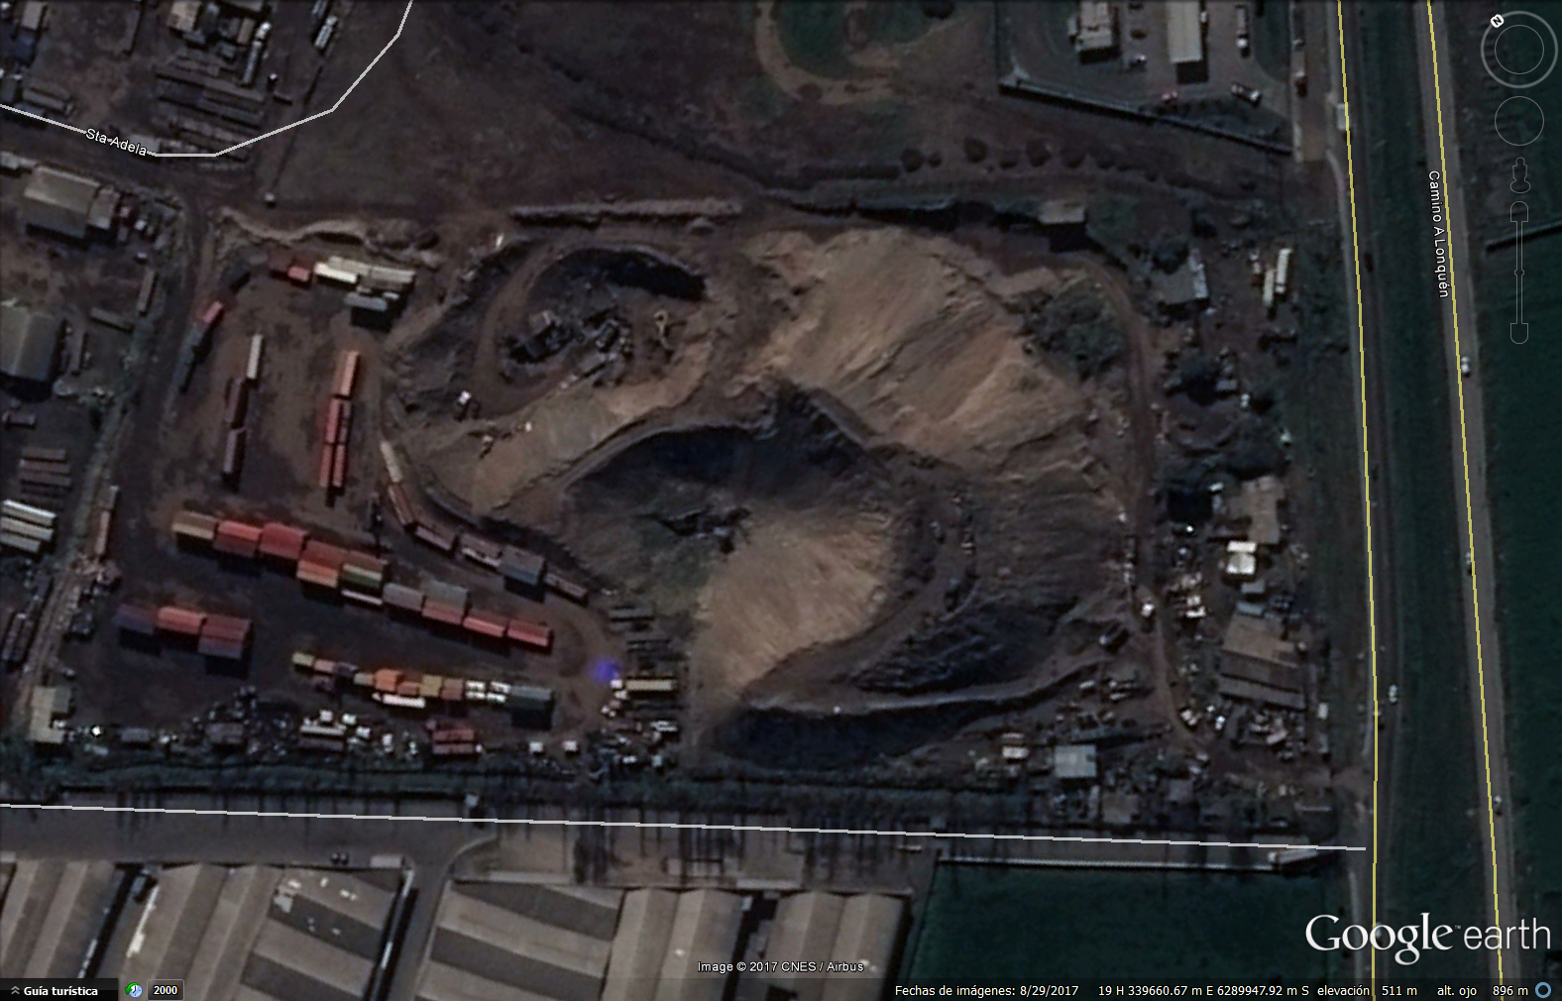
Coordenadas UTM DATUM WGS 84 Huso 19s | UTM N:6.289.728 m | UTM E:339.740 m
Ruta de acceso: Camino Lonquén S/N, parcela 3 (N° 9681)

- ANTECEDENTES DE LA ACTIVIDAD DE FISCALIZACIÓN

Motivo de la Actividad de Fiscalización

Motivo |  | Descripción
 | Programada
X | No programada | X | Denuncia
X | No programada |  | Autodenuncia
X | No programada |  | De Oficio
X | No programada |  | Otro
X | No programada | Motivo: La Superintendencia toma conocimiento de la denuncia ingresada por la I. Municipalidad de Maipú el 01 de diciembre de 2015 (Anexo 1), quien ejecutó tres fiscalizaciones durante los años 2012, 2014 y 2015. Dichas fiscalizaciones indicaron que el titular estaría realizando actividades de extracción de áridos y de relleno en pozo lastrero; sin embargo, no proporciona mayores detalles respecto a la cantidad de áridos extraída.  Además, entre los hechos denunciados por la Municipalidad, está el no contar con una Resolución de Calificación Ambiental que autorice dicha actividad, ni con una Autorización Sanitaria que le permita a la empresa disponer de residuos industriales sólidos no peligrosos, así como tampoco de un Plan de Recuperación de Suelo aprobado por la entidad competente. Asimismo, se denuncia que dicha actividad de extracción se ejecuta en contravención a la normativa territorial vigente, toda vez que el lugar de extracción sería parte de una zona calificada como de riesgo de derrumbes y asentamiento de suelo, que prohíbe este tipo de actividades. La actividad de inspección fue desarrollada durante el día 30 de agosto de 2017.  La División de Sanción y Cumplimiento de la SMA, con fecha 14 de marzo de 2016, deriva a la División de Fiscalización de la SMA, el Formulario de Solicitud de Actividad de Fiscalización Ambiental N°77-2016 (Anexo 2), donde se solicita la ejecución de una inspección ambiental a las instalaciones de Julio Martínez Oliva e Hijos.

  - Materia Específica Objeto de la Fiscalización Ambiental

- Elusión al Sistema de Evaluación de Impacto Ambiental (SEIA)

  - Aspectos relativos a la ejecución de la Inspección Ambiental

    - Ejecución de la inspección

Existió oposición al ingreso: NO | Existió auxilio de fuerza pública: NO
Existió colaboración por parte de los fiscalizados: SI | Existió trato respetuoso y deferente: SI
Observaciones: Sin observaciones

    - Esquema de recorrido

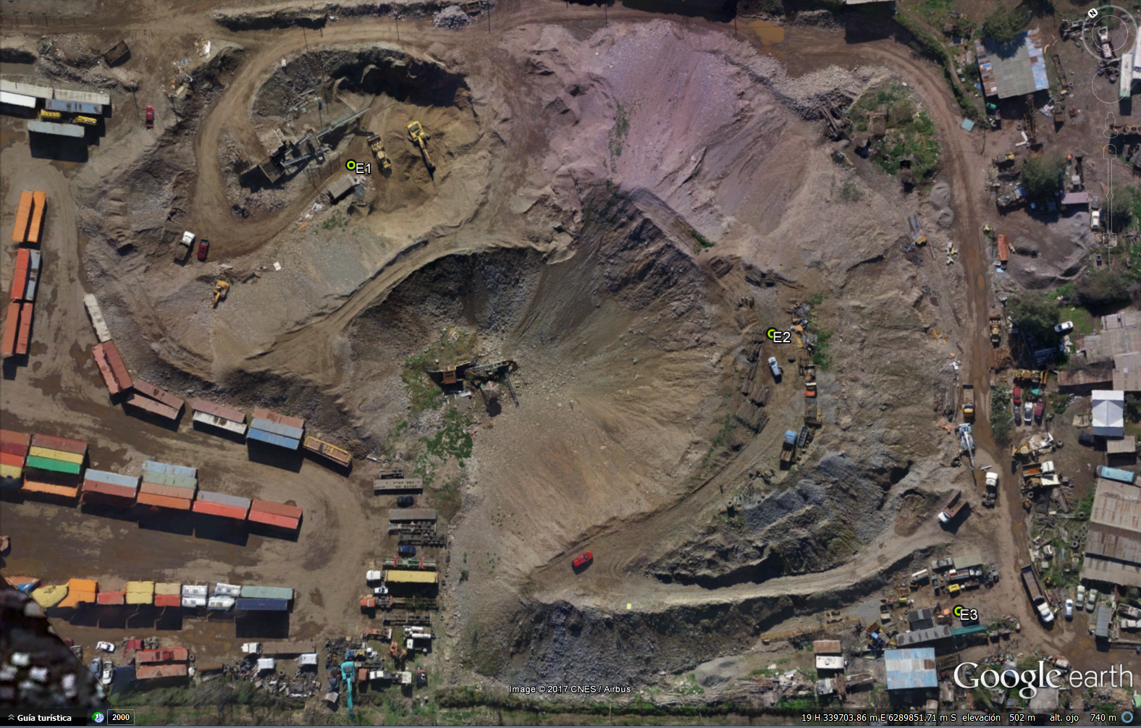

    - Detalle del Recorrido de la Inspección

      - Día de inspección

N° de estación | Nombre/ Descripción de estación
1 | E1, Área de procesamiento de material
2 | E2, Montículo de acumulación de material.
3 | E3, Oficinas administrativas de la actividad productiva

- HECHOS CONSTATADOS

Elusión al Sistema de Evaluación de Impacto Ambiental

Número de hecho constatado: 1 | Estación N°:1
Documentación Revisada: no se presentaron los antecedentes solicitados en el acta de inspección ambiental de 30 de agosto de 2017, reiterados por medio de la Res. Exenta 1439, de 01/12/17 y de la Res. Exenta N°139, de 31/01/18.
Exigencias:

Análisis de Tipología de proyecto o modificación que requiere ingresar al SEIA, atingente al caso:

Ley N° 19.300, Ley de Bases Generales del Medio Ambiente.

Artículo 8, inciso 1
“Los proyectos o actividades señalados en el artículo 10 sólo podrán ejecutarse o modificarse previa evaluación de su impacto ambiental, de acuerdo a lo establecido en la presente ley” […].

Artículo 10
“Los proyectos o actividades susceptibles de causar impacto ambiental, en cualquiera de sus fases, que deberán someterse al Sistema de Evaluación de Impacto Ambiental (SEIA), son los siguientes:
[…].
i.- Proyectos de desarrollo minero, incluidos los de carbón, petróleo y gas, comprendiendo las prospecciones, explotaciones, plantas procesadoras y disposición de residuos y estériles, así como la extracción industrial de áridos, turba o greda.

Artículo 3° D.S. N°40/2012, del Ministerio de Medio Ambiente, que aprobó el Reglamento del Sistema de Evaluación de Impacto Ambiental (RSEIA).
Tipos de proyectos o actividades.
“Los proyectos o actividades susceptibles de causar impacto ambiental, en cualquiera de sus fases, que deberán someterse al Sistema de Evaluación de Impacto Ambiental, son los siguientes:
[…].

i.5. Se entenderá que los proyectos o actividades de extracción de áridos o greda son de dimensiones industriales cuando:
[…].
i.5.1 Tratándose de extracciones en pozos o canteras, la extracción de áridos y/o greda sea igual o superior a diez mil metros cúbicos mensuales (10.000 m³/mes), o a cien mil metros cúbicos (100.000 m³) totales de material removido durante la vida útil del proyecto, o abarcar una superficie total igual o superior a cinco hectáreas (5 ha);

k. Instalaciones fabriles, tales como metalúrgicas, químicas, textiles, productoras de materiales para la construcción, de equipos y productos metálicos y curtiembres, de dimensiones industriales, Se entenderá que estos proyectos o actividades son de dimensiones industriales cuando se trate de:
[…].

k.1.Instalaciones fabriles cuya potencia instalada sea igual o superior a dos mil kilovoltios-ampere (2000 KVA), determinada por la suma de las capacidades de los transformadores de un establecimiento industrial.

o. Proyectos de saneamiento ambiental, tales como sistemas de alcantarillado y agua potable, plantas de tratamiento de agua o de residuos sólidos de origen domiciliario, rellenos sanitarios, emisarios submarinos, sistemas de tratamiento y disposición de residuos industriales líquidos o sólidos.
[…].

o.8. Sistemas de tratamiento, disposición y/o eliminación de residuos industriales solidos con una capacidad igual o mayor a treinta toneladas día (30 t/día) de tratamiento o igual o superior a cincuenta toneladas (50 t) de disposición.

Hechos constatados:

El día 30 de agosto de 2017 se inicia la visita inspectiva siendo las 10:30 hrs, mediante reunión en la cual se indica que la actividad se genera por una denuncia ambiental, señalando además las acciones que se realizarán durante el recorrido y las acciones posteriores a éste (toma de registro y redacción de acta).

Se solicita indicar a Jonathan Martínez, Encargado de la Planta en el momento de la fiscalización, el inicio de las actividades de la planta, señalando que fueron alrededor de 4 años atrás y que se estaría recibiendo “material integral” a una tasa mensual de 400 m3, material que corresponde a una mezcla de tierra y áridos, la que proviene de la excavación de proyectos de terceros. Indica además que posee patente municipal para la venta de material procesado, la que actualmente se encuentra en trámite de renovación.

Durante el recorrido por las instalaciones se pudo observar una pila de acumulación de material, de gran tamaño, que corresponde a mezcla de tierra y material pétreo y en uno de los sectores se observa maquinaria consistente en Buzón, Cinta Transportadora, Harnero y Chancadora (Maquinaria de procesamiento de áridos); en el momento de la inspección no se observa material procesado.

Posteriormente se realiza vuelo de DRON, capturando fotografías aéreas de toda el área de la instalación.

En el acta se solicita la entrega de los siguiente documentos, dentro del plazo de 10 días hábiles:

- Registro o estimación de material recepcionado de 2013 a la fecha.
- Registro de material procesado vendido desde 2013 a la fecha actual.
- Autorizaciones sectoriales que habilitan para realizar la actividad (Autorización sanitaria, permiso SAG y/o el que dispongan).
- Copia de patente Municipal.

Resultado examen de Información:

- Respecto de la información solicitada, se puede indicar que a la fecha de elaboración del presente informe, el titular no ha remitido los documentos solicitados en la actividad de fiscalización, información que con posterioridad fue solicitada por medio de la Res. Exenta N°1439, de 01/12/17 (Anexo 4), notificada personalmente el 11/12/17 (Anexo 5) y reiterada bajo apercibimiento de sanción a través de la Res. Exenta 139, de 31/01/18 (Anexo 6), notificada personalmente el día 21 de febrero de 2018 (Anexo 7), y de lo cual no se obtuvo respuesta.

Análisis de Tipología de Proyecto o Modificación

Respecto de “constatar en terreno si la empresa Julio Martínez Oliva e Hijos, realiza actividades de extracción de áridos desde un pozo lastrero”, se debe indicar que según lo constatado, el titular reprocesa el material recepcionado en el área del proyecto, extrayendo el material pétreo que contiene, el cual proviene, según lo indicado por Jonathan Martínez, de proyectos de movimientos de tierra (construcción de metro, fundación de proyectos habitacionales, etc.), por lo que no se configuraría lo indicado en la letra i.5.1 del artículo 3° del Reglamento del SEIA.

El proceso productivo de la actividad económica correspondería a reprocesamiento de material y posterior venta, lo que se puede corroborar con la secuencia de fotografías temporal, extraídas del programa Google earth (Fotografías 4, 5, 6 y 7), de la situación del proyecto en los años 2002, 2008, 2010 y 2015, las que mostrarían el paulatino rellenamiento del pozo de extracción, hasta la situación actual evidenciada en Fotografía 2, la que muestra un plano tridimensional, generado por la captura de imágenes con DRON en software Agisoft PhotoScan.

Respecto de evaluar la posible elución al sistema de evaluación de impacto ambiental por los numerales k.1. y o.8. del Artículo 3° D.S. N°40/2012, del Ministerio de Medio Ambiente, que aprobó el Reglamento del Sistema de Evaluación de Impacto Ambiental (RSEIA), el titular a la fecha, no ha presentado los documentos solicitados en el acta de fiscalización y reiterados a través del Requerimiento de Información contenido en la Resolución Exenta N°1439, de 01/12/17 y en el Requerimiento de Información, bajo Apercibimiento de Sanción contenido en la Res. Exenta 139, de 31/01/18.

Registros
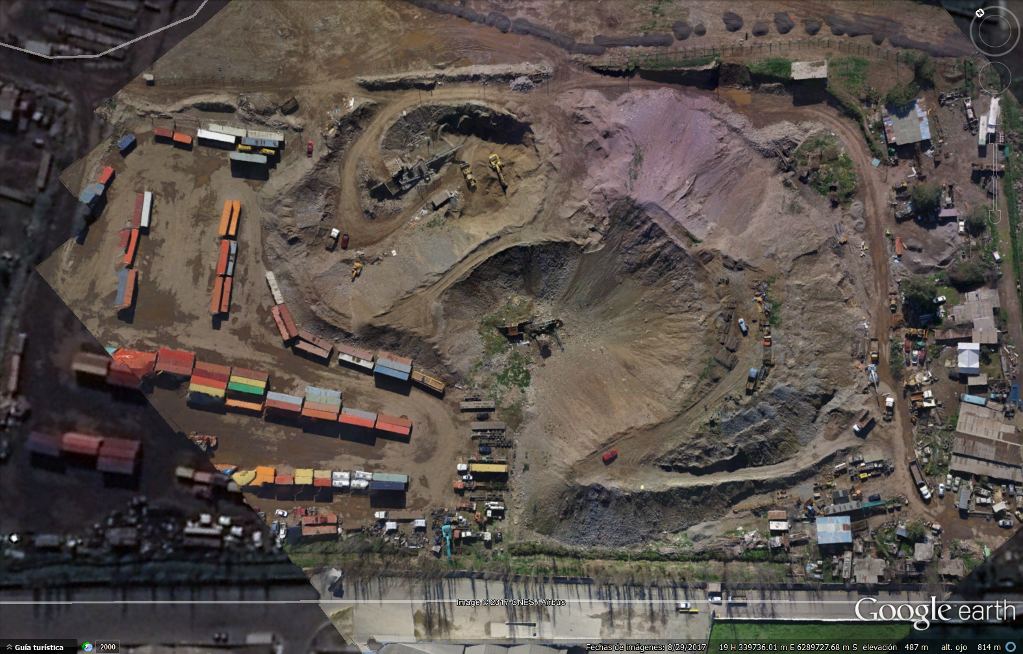
Fotografía 1. | Fecha: 30-08-2017
Descripción del medio de prueba: Imagen del proyecto a la fecha de la realización de la fiscalización, mosaico generado a partir de las imágenes capturadas por DRON y montada en plataforma Google Earth.

Registros
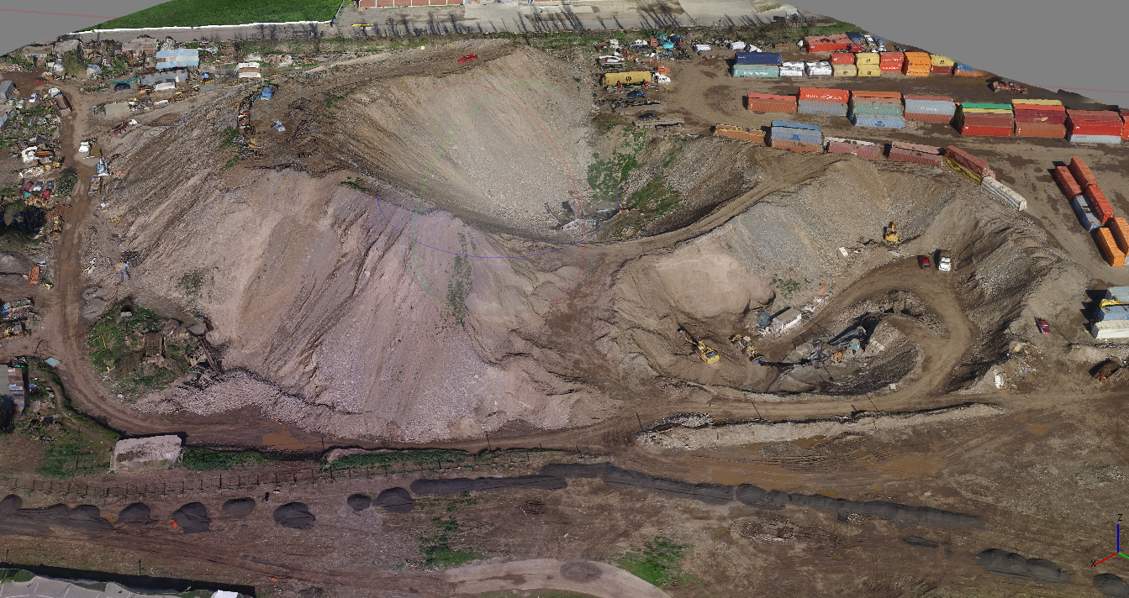 |  | 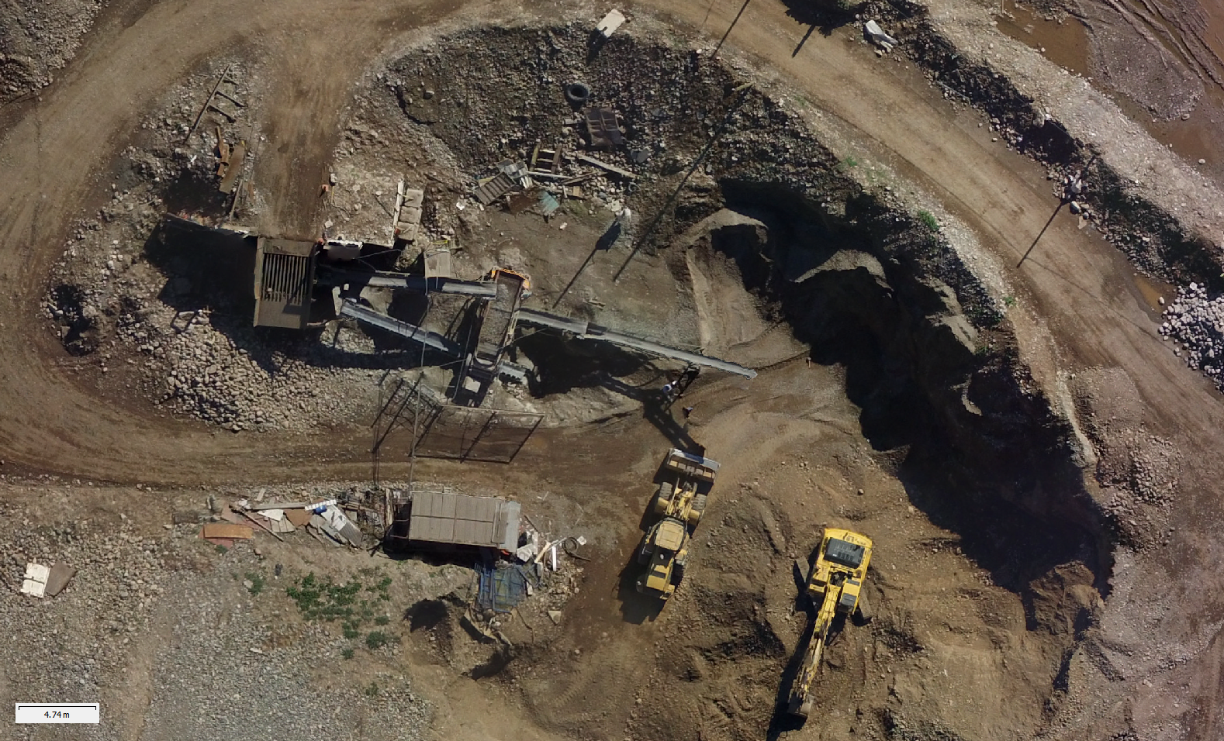
Fotografía 2. | Fecha: 10-10-2017 | Fotografía 3. | Fecha: 10-10-2017
Descripción del medio de prueba:  Modelo 3D, de proyecto generado a partir de imágenes capturadas con DRON. |  | Descripción del medio de prueba:  Maquinaria en zona productiva de actividad económica.

Registros
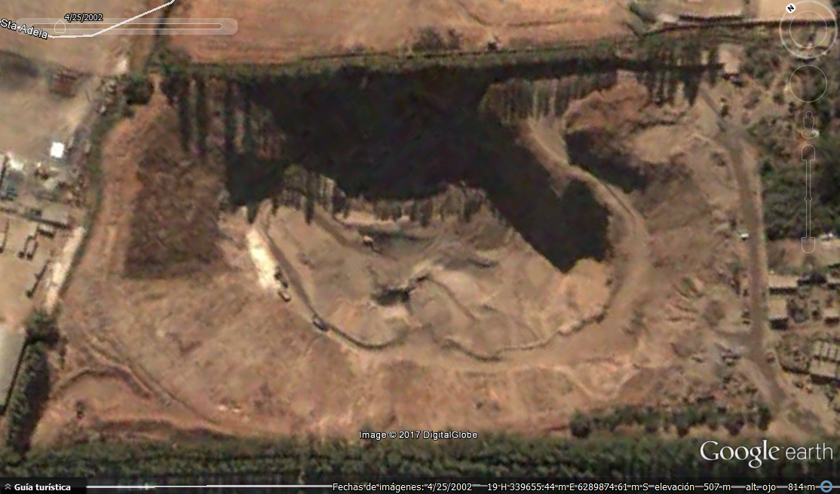 |  | 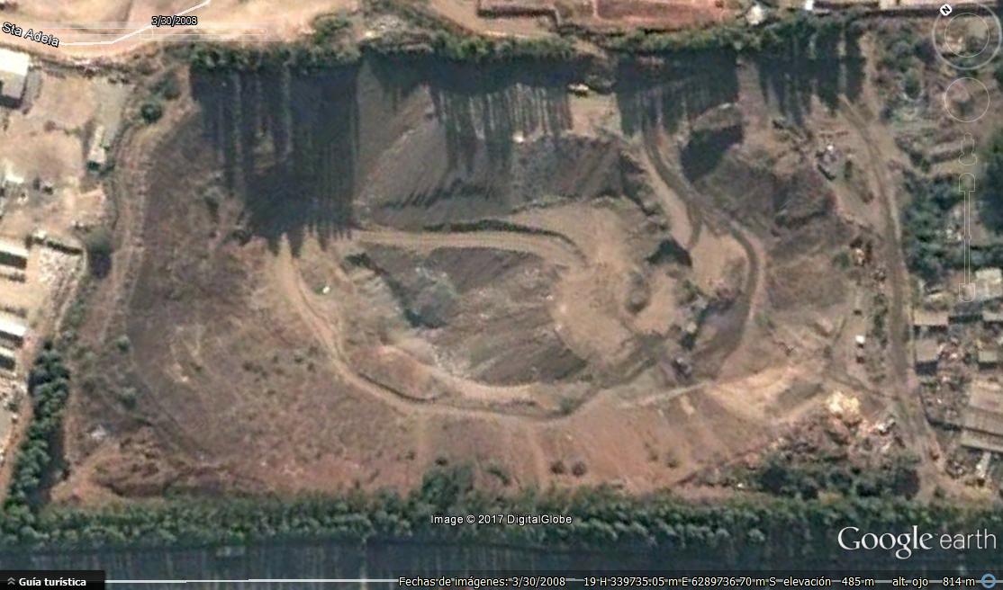
Fotografía 4. | Fecha: 25-04-2002 | Fotografía 5 | Fecha: 30-03-2008
Descripción del medio de prueba: Situación del área de extracción año 2002 |  | Descripción del medio de prueba: Situación del área de extracción año 2008
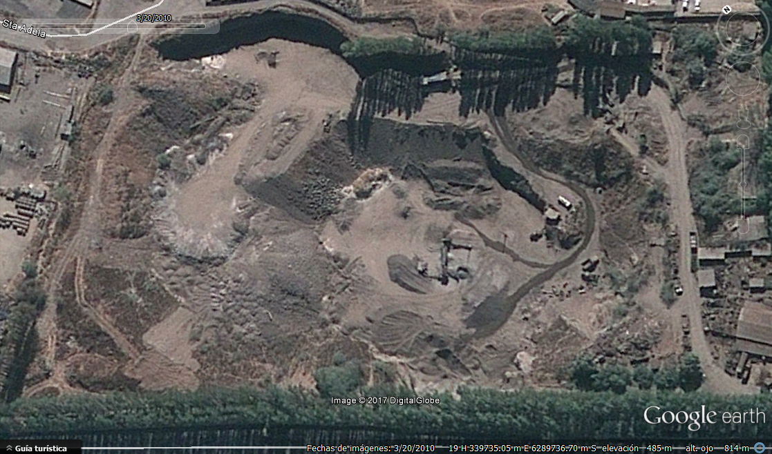 |  | 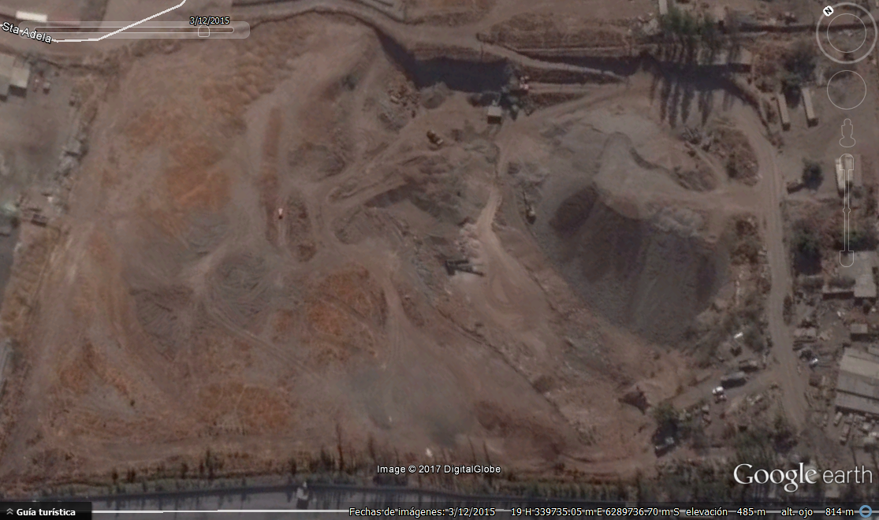
Fotografía 6. | Fecha: 20-03-2010 | Fotografía 7. | Fecha: 12-03-2015
Descripción del medio de prueba: Situación del área de extracción año 2010. |  | Descripción del medio de prueba: Situación del área de extracción año 2015.

- CONCLUSIONES

Según lo constatado en terreno y el análisis de fotografías extraídas del programa Google earth e imágenes con DRON DJI INSPIRE 1 en software Agisoft PhotoScan, no se configura una elusión al SEIA, dado que en el lugar el titular reprocesa el material recepcionado (tierra y áridos), proveniente de terceros, para su posterior venta.
En relación a los antecedentes y hechos analizados, el proyecto no cumple con las características de un proyecto que corresponda someterse al Sistema de Evaluación de Impacto Ambiental, pues no se configuraría lo indicado en la letra i.5.1 del artículo 3 del Decreto Supremo N°40, del Ministerio del Medio Ambiente, Reglamento del SEIA.
Respecto de la posible elusión al Sistema de Evaluación de Impacto Ambiental por la configuración de los literales k.1 y o.8 del artículo 3° del Decreto Supremo N°40, del Ministerio del Medio Ambiente, se efectuó un requerimiento de información por medio de la Resolución Exenta N°1439, de 01 de diciembre de 2017, notificada personalmente el día 11 de diciembre de 2017, el cual no fue respondido. Con posterioridad, se reiteró dicho requerimiento bajo apercibimiento de sanción por medio de la Res. Exenta N°139, de 31 de enero de 2018, notificada personalmente el día 21 de febrero de 2018, del cual tampoco se obtuvo respuesta.

- ANEXOS

N° Anexo | Nombre Anexo
1 | Denuncia de la I. Municipalidad de Maipú
2 | Formulario de Solicitud de Actividad de Fiscalización Ambiental N°77-2016.
3 | Acta de Fiscalización de la Superintendencia del Medio Ambiente
4 | Res. Exenta N°1439, de 01/12/17, requerimiento de información
5 | Constancia de notificación personal de 11/12/17
6 | Res. Exenta N°139, de 31/01/18, requerimiento bajo apercibimiento de sanción
7 | Constancia de notificación personal de 21 de febrero de 2018

